Министерство образования и молодёжной политики
Свердловской области

Государственное автономное профессиональное
образовательное учреждение Свердловской области
«Красноуфимский аграрный колледж»

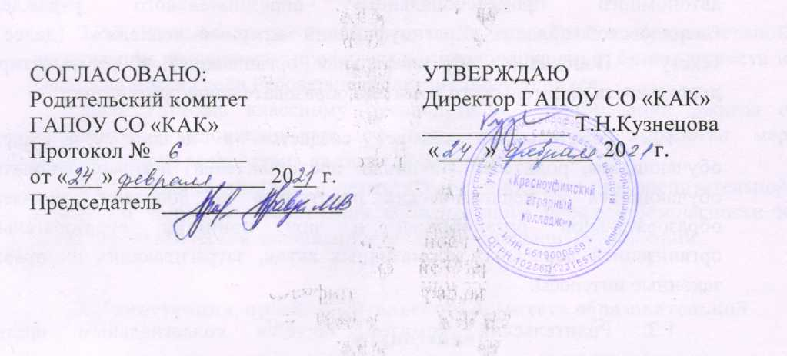

ПОЛОЖЕНИЕ
о родительском комитете образовательной организации

1. Общие положения
1.1. Настоящее Положение о родительском комитете разработано в соответствии с Федеральным законом от 29 декабря 2012 г. N 273-ФЗ "Об образовании в Российской Федерации", Уставом государственного автономного профессионального образовательного учреждения Свердловской области «Красноуфимский аграрный колледж» (далее по тексту - Положение, образовательная организация) и регламентирует деятельность родительского комитета образовательной организации.
1.2. Родительский комитет создается в целях учета мнения обучающихся, родителей (законных представителей) несовершеннолетних обучающихся и педагогических работников по вопросам управления образовательной организацией и при принятии образовательной организацией локальных нормативных актов, затрагивающих их права и законные интересы.
1.3. Родительский комитет является коллегиальным органом самоуправления и призван содействовать педагогическому коллективу в организации образовательного процесса, социальной защите обучающихся.
1.4. Родительский комитет избирается ежегодно в начале учебного года, но не позднее 1 октября.
1.5. Срок полномочий родительского комитета – 1 год.

2. Основные задачи и функции родительского комитета

2.1. Основными задачами родительского комитета являются:
2.1.1. Содействие руководству образовательной организации:
- в совершенствовании условий для осуществления образовательного процесса, охране жизни и здоровья обучающихся, свободному развитию личности;
- в защите законных прав и интересов обучающихся;
- в организации и проведении мероприятий.
2.1.2. Организация работы с родителями обучающихся образовательной организации по разъяснению их прав и обязанностей, значению всестороннего воспитания ребенка в семье.
2.2. Основными функциями родительского комитета являются:
2.2.1. Содействие обеспечению оптимальных условий для организации образовательного процесса.
2.2.2. Координация деятельности классных родительских комитетов.
2.2.3. Проведение разъяснительной и консультативной работы среди родителей обучающихся об их правах и обязанностях.
2.2.4. Оказание содействия в проведении мероприятий.
2.2.5. Оказание помощи руководству образовательной организации в организации и проведении родительских собраний.
2.2.5. Участие в организации безопасных условий осуществления образовательного процесса, выполнения санитарно-гигиенических правил и норм.
2.2.7. Взаимодействие с педагогическим коллективом образовательной организации по вопросам профилактики правонарушений, безнадзорности и беспризорности среди несовершеннолетних обучающихся.
2.2.8. Помощь классному руководителю в организации работы с родителями, уклоняющимися от воспитания детей, выработка мер общественного воздействия на таких родителей.
2.2.9. Взаимодействие с заместителем директора по воспитательной работе по вопросам обеспечения общественного порядка безопасности и антитеррористической защищенности образовательной организации.

3. Компетенция, права родительского комитета образовательной организации
3.1. К компетенции родительского комитета образовательной организации относится
координация деятельности родительских комитетов учебных групп;
проведение разъяснительной и консультативной работы среди родителей (законных представителей) студентов об их правах и обязанностях;
оказание содействия в проведении общеколледжных мероприятий;
совместно с администрацией образовательного учреждения контроль за организацией качества питания студентов, медицинского обслуживания;
оказание помощи администрации образовательного учреждения в организации и проведении общеколледжных родительских собраний;
рассмотрение обращений, поступивших в адрес родительского комитета, родительского комитета учебной группы; разъяснение и принятие мер по рассматриваемым обращениям;
рассмотрение локальных актов образовательной организации по вопросам, входящим в компетенцию Комитета;
направление в образовательную организацию своего мотивированного мнения по локальным актам образовательной организации, затрагивающих права, законные интересы обучающихся, родителей (законных представителей) обучающихся;
участие в организации безопасных условий осуществления образовательного процесса, соблюдения санитарно-гигиенических правил и норм;
взаимодействие с педагогическим коллективом образовательной организации по вопросам профилактики правонарушений, наркомании, табакокурения среди студентов;
взаимодействие с другими органами правления образовательной организации по вопросам проведения мероприятий и иным вопросам, относящимся к компетенции Комитета.
3.2. В соответствии с компетенцией, установленной настоящим Положением, родительский комитет имеет право:
вносить на рассмотрение руководителя, педагогического совета образовательной организации предложения по учебно-воспитательному процессу, организационно-хозяйственным вопросам; получать информацию о результатах их рассмотрения;
обращаться за разъяснениями в учреждения и организации;
заслушивать и получать информацию от администрации образовательной организации;
вызывать на свои заседания родителей (законных представителей) студентов по представлениям (решениям) родительских комитетов групп;
давать разъяснения и принимать меры по рассматриваемым обращениям;
выносить общественное порицание родителям, уклоняющимся от воспитания детей в семье;
организовывать постоянные или временные комиссии под руководством членов Комитета для исполнения своих функций;
председатель родительского комитета может присутствовать (с последующим информированием родительского комитета) на отдельных заседаниях педагогического совета по вопросам, относящимся к компетенции Комитета.
председатель комитета (или ответственный член родительского комитета) присутствует (с последующим информированием Комитета) на заседаниях административно-профилактической комиссии колледжа.

4. Порядок формирования родительского комитета
образовательной организации

4.1. В каждой учебной группе образовательной организации создается родительский комитет учебной группы.
4.2. Выборы членов родительского комитета учебной группы проводится ежегодно не позднее 1 октября текущего года. Численный и персональный состав родительского комитета группы определяется на родительском собрании учебных групп.
4.3. Из представителей родительских комитетов учебных групп выбирается родительский комитет образовательной организации с нечетным количеством членов.
4.4. Родительский комитет образовательной организации включает в себя по 1-2 представителя от родительских комитетов учебных групп.
4.5. В состав родительского комитета образовательной организации входит представитель администрации образовательной организации с правом решающего голоса.
4.6. В родительском комитете учебной группы и родительском комитете образовательной организации большинством голосов членов соответствующего родительского комитета избирается председатель.

5. Организация деятельности родительского комитета
5.1. Периодичность заседаний родительского комитета определяется его членами, исходя из необходимости, но не реже одного раза в семестр.
5.2. Члены родительского комитета должны быть проинформированы о месте и времени проведения заседания, а также о вопросах, предлагаемых к рассмотрению, не позднее 1 дня до даты проведения заседания.
5.3. Заседание считается правомочным, если на его заседании присутствует 2/3 численного состава членов родительского комитета.
5.4. Решения родительского комитета принимаются простым большинством голосов. При равенстве голосов, решающим считается голос председателя родительского комитета.
5.5. При голосовании каждый член родительского комитета имеет один голос.
5.6. Председатель родительского комитета организует его работу, созывает его заседания, председательствует на них и организует ведение протокола, ведет и хранит документацию родительского комитета. При окончании своих полномочий председатель передает документацию заместителю директора по воспитательной работе образовательной организации.
5.7. Решения, принимаемые на заседании родительского комитета, оформляются протоколом.
В протоколах фиксируется дата проведения заседания, присутствующие на заседании, повестка заседания, ход обсуждения вопросов, предложения и замечания членов родительского комитета. Протокол подписывает председатель родительского комитета, в его отсутствие - заместитель председателя, и секретарь.
5.8. Решения родительского комитета являются рекомендательными для образовательной организации. Обязательными для исполнения являются только те решения родительского комитета, о реализации которых издается приказ директора образовательной организации.

